Министерство науки и высшего образования Российской Федерации

**Федеральное государственное бюджетное образовательное учреждение**

**высшего образования**

«Владимирский государственный университет

имени Александра Григорьевича и Николая Григорьевича Столетовых»

(ВлГУ)

Кафедра информационных систем и программной инженерии

**Лабораторная работа №5**

**по дисциплине**

**«Базовые информационные технологии»**

**РЕАЛИЗАЦИЯ БАЗЫ ДАННЫХ В СУБД MS ACCESS**

**Выполнил**:

ст. гр. ПРИ-120

Д. А. Грачев

**Принял**:

Кириллова С.Ю.

Владимир, 2021

ЦЕЛЬ РАБОТЫ

Выполнить реализацию учебной базы данных в выбранной предметной области. В качестве СУБД для реализации базы данных использовать настольную СУБД реляционного типа − Microsoft Access. Данная СУБД имеет простой графический интерфейс, который позволяет не только создавать собственную базу данных, но и разрабатывать простые и сложные приложения. Особое внимание в данной работе уделяется разработке интерфейса для ввода, просмотра и корректировки данных в БД, выходных документов.

ВЫПОЛНЕНИЕ РАБОТЫ

**Вариант:** База данных «Производство»

**Цель и задачи, решаемые подсистемой хранения данных**

Цель работы: разработать подсистему хранения данных, которая будет позволять сохранять фактические данные о производстве грузовых автомобилей, их поставки заказчикам и получения требуемых деталей от поставщиков.

Для достижения поставленной цели необходимо решить следующие задачи:

* хранение списка заказов;
* хранение списка поставщиков деталей;
* отметка о доставке техники;
* функции сбора итоговой информации о количестве произведенной техники за период.

**Описание предметной области**

На заводе, производящем грузовые автомобили, важно отслеживать выполнение заказа, его доставку и сборку. В БД хранится информация о различных моделях техники и их составных компонентов, так же хранится информация о заказах и о каждом произведенном грузовике отдельно

Скриншот схемы данных представлен на Рис.1

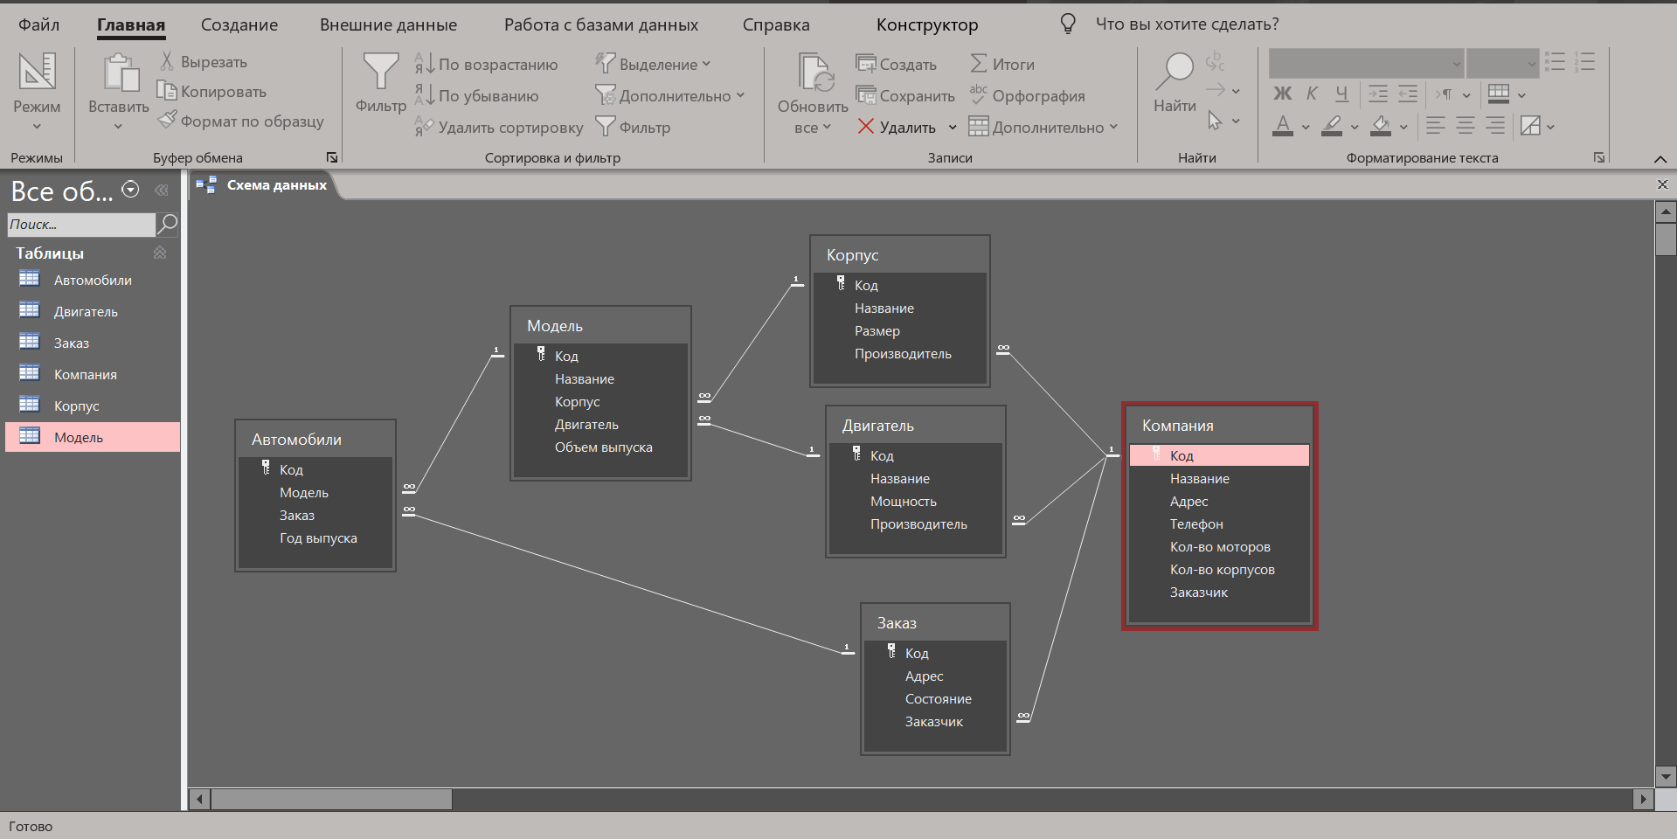

Рисунок 1.Схема данных

Реализация компонентов БД:

1. Запросы
   1. Однотабличные запросы на выборку (Выборка всех данных из таблицы Автомобили)

SELECT Автомобили.* FROM Автомобили;

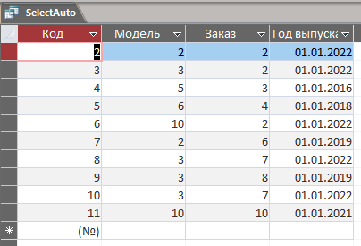

* 1. Запросы на выборку с условиями отбора (Выборка моделей с объемом выпуска больше 15)

SELECT Модель.Название, Модель.Корпус, Модель.Двигатель, Модель.[Объем выпуска], * FROM Модель WHERE (((Модель.[Объем выпуска])>15));

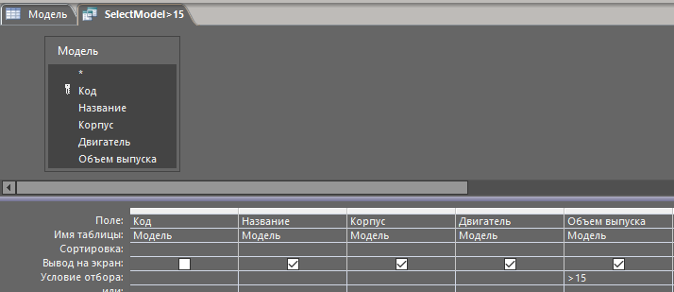

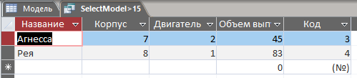

* 1. Запросы с вычисляемыми полями (Считает количество лет, прошедшее с производства автомобиля с кодом 4)

SELECT YEAR(NOW())-YEAR(Автомобили.[Год выпуска]) AS Время FROM Автомобили WHERE Автомобили.Код = 4;

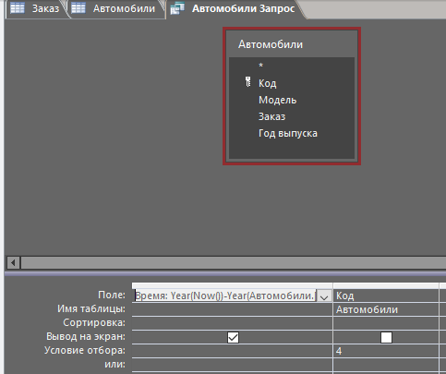

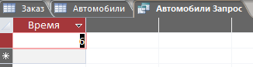

* 1. Запросы с параметрами (Выбирает информацию о модели с ID, вводимым пользователем)

SELECT Модель.Код, Модель.Название, Корпус.Название, Корпус.Название

FROM Двигатель INNER JOIN (Корпус INNER JOIN Модель ON Корпус.Код = Модель.Корпус) ON Двигатель.Код = Модель.Двигатель

WHERE Модель.Код = [Введите код модели];

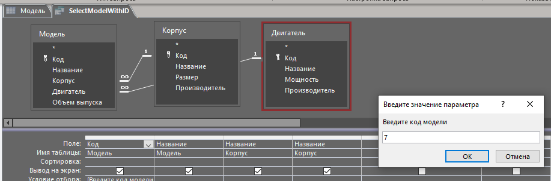

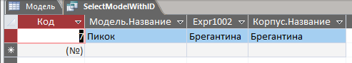

* 1. Запросы с групповыми операциями (Выбирает производителей из таблицы Корпус и их кол-во)

SELECT Корпус.Производитель, count(*) AS BodyCount

FROM Корпус

GROUP BY Корпус.Производитель;

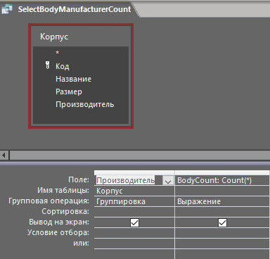

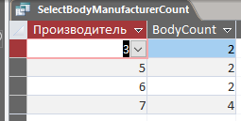

* 1. Многотабличные запросы на выборку данных

SELECT Модель.Код, Модель.Название, Корпус.Название as НазваниеКорпус, Двигатель.Название as НазваниеДвигатель

FROM Двигатель INNER JOIN (Корпус INNER JOIN Модель ON Корпус.Код = Модель.Корпус) ON Двигатель.Код = Модель.Двигатель;

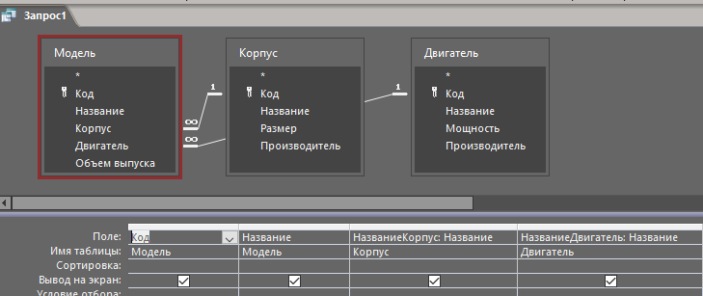

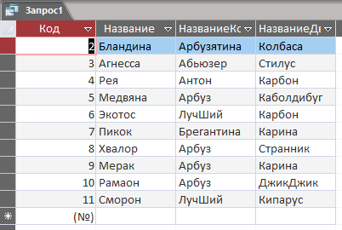

* 1. Запросы на обновление (Обновляет таблицу Корпус, строку, где Код=10)

UPDATE Корпус SET Корпус.Название = "Стейк"

WHERE (((Корпус.Код)=10));

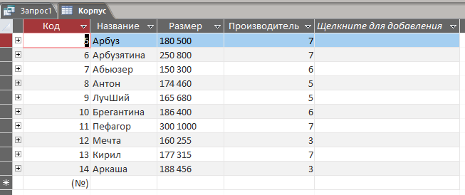

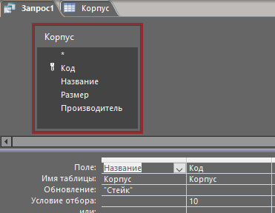

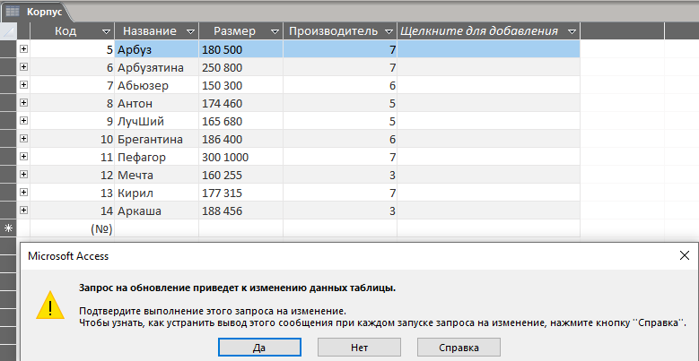

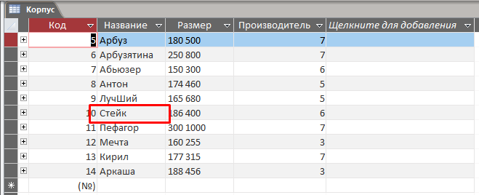

* 1. Запросы на добавление (Добавляет запись в таблицу Корпус)

INSERT INTO Корпус ( Название, Размер, Производитель )

VALUES ("Вода", "130 400", 7);

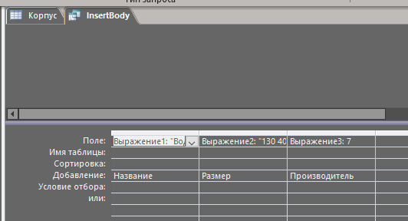

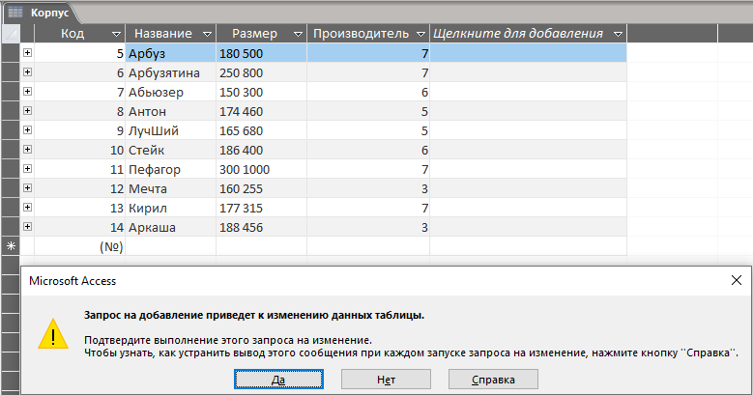

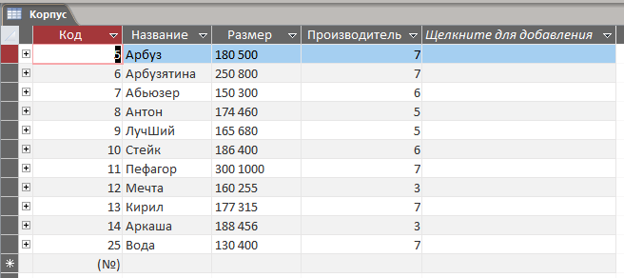

* 1. Запросы на удаление (Удаляет запись из таблицы Корпус)

DELETE Корпус.Код, *

FROM Корпус

WHERE (((Корпус.Код)=14));

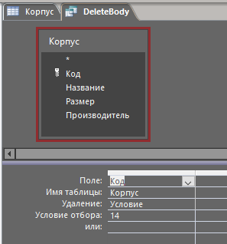

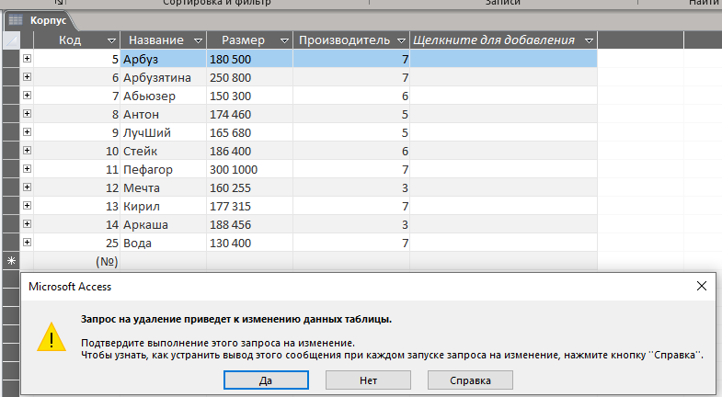

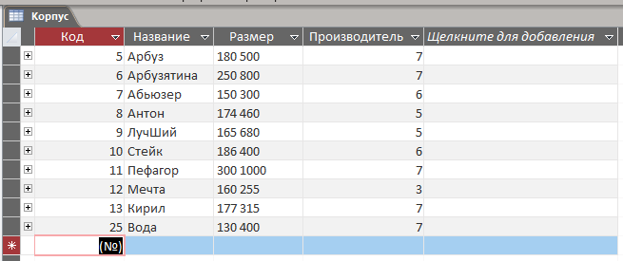

* 1. Просмотр инструкции sql в запросе

1. Формы
   1. Однотабличные формы (Форма по таблице Компании, в ней можно изменять данные формы)

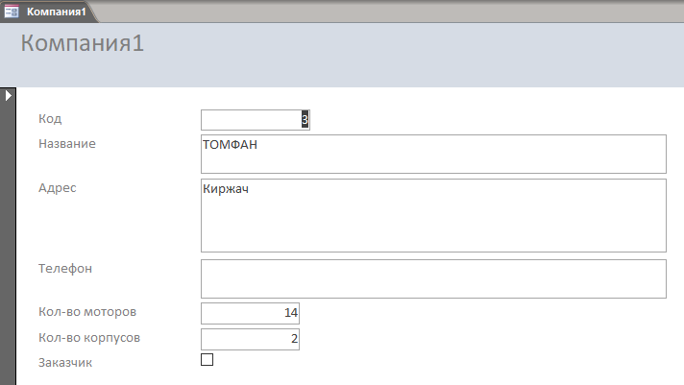

* 1. Формы на основе запросов (Форма, показывающая элементы запроса SelectModelWithComponent (п. 1.6))

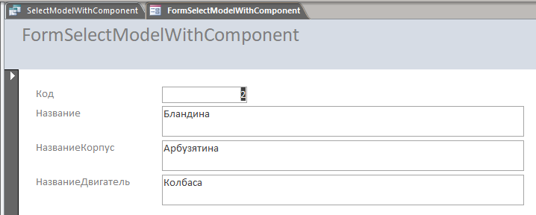

* 1. Разделенные формы (Форма, показывающая элементы запроса SelectModelWithComponent (п. 1.6), а так же весь запрос внизу)

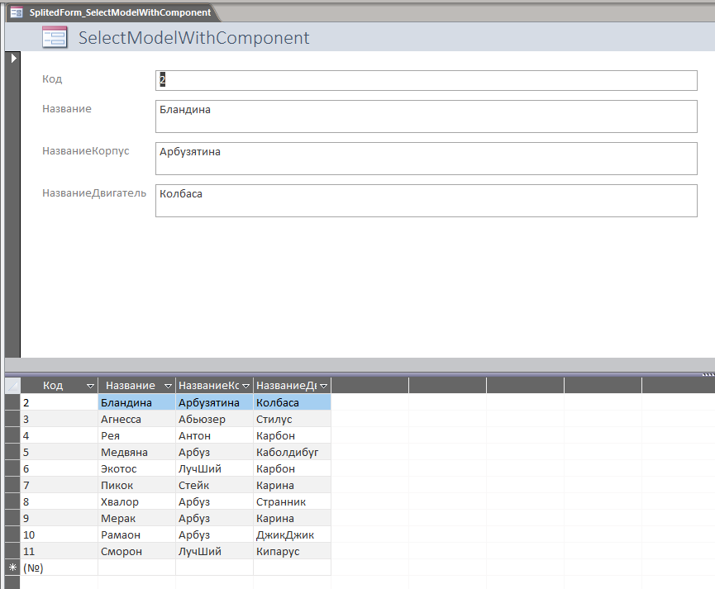

* 1. Формы с вычислениями (Форма по таблице автомобилей, которая считает возраст автомобиля)

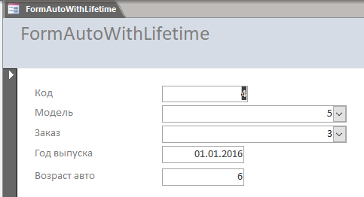

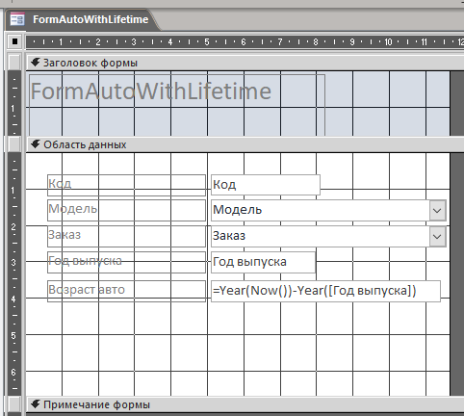

* 1. Многотабличные формы (Форма информации о модели, показывающая ее компоненты и их характеристики)

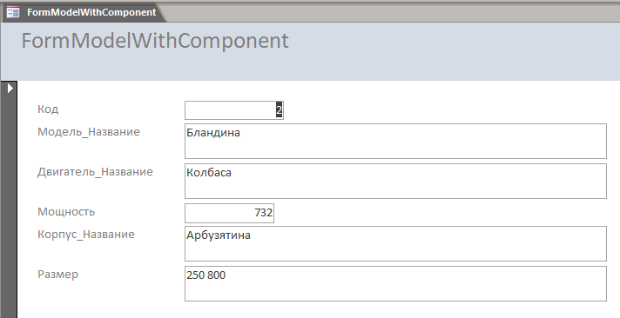

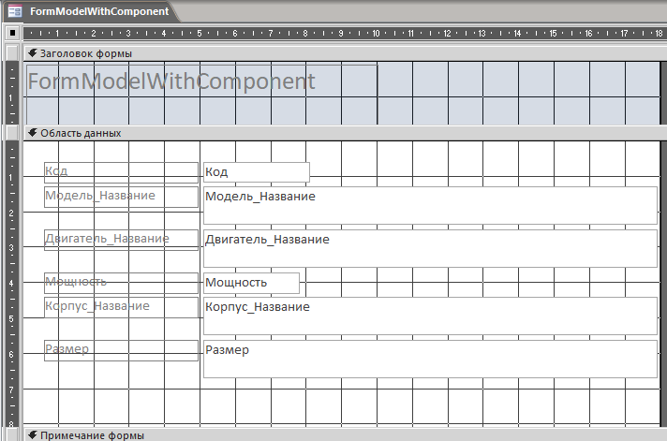

* 1. Подчиненные формы (Показывает заказы и все связанные с ними автомобили)

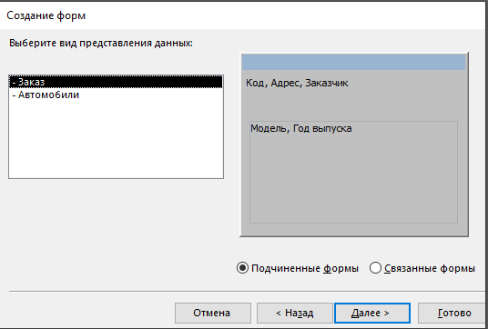

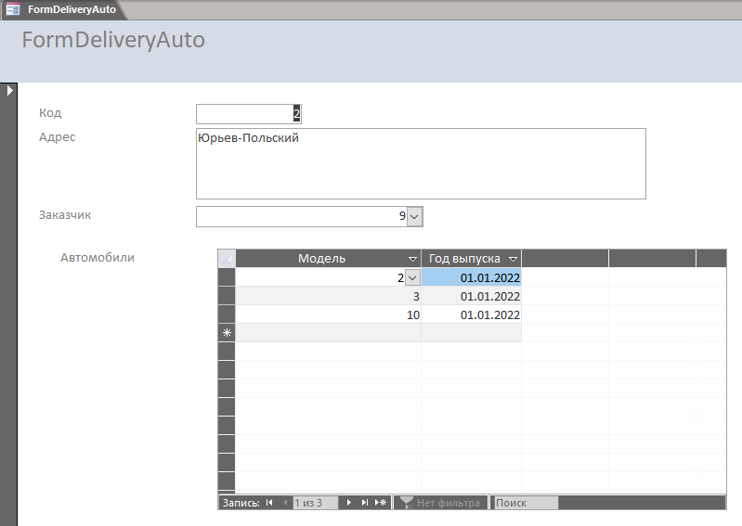

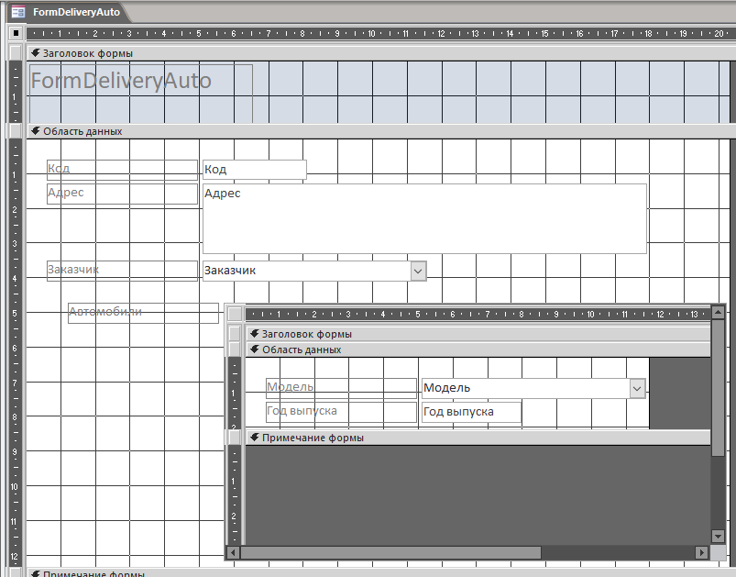

* 1. Кнопочные формы (Форма с кнопками, при нажатии на которые открываются формы)

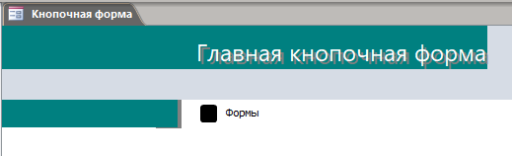

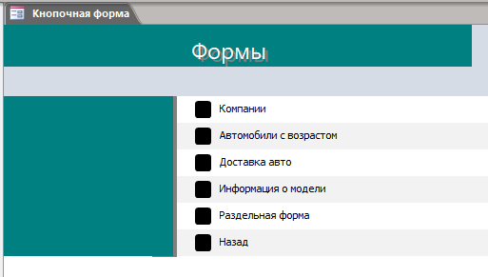

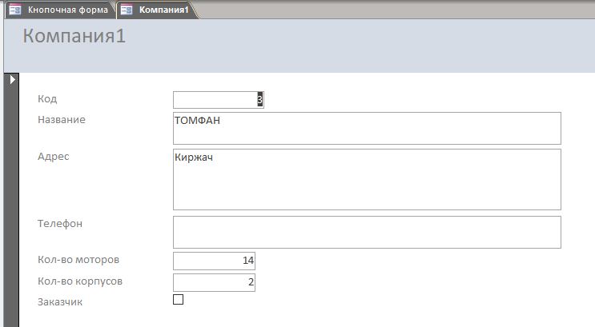

1. Отчеты
   1. Однотабличные отчеты (Отчет о данных с таблицы Модель)

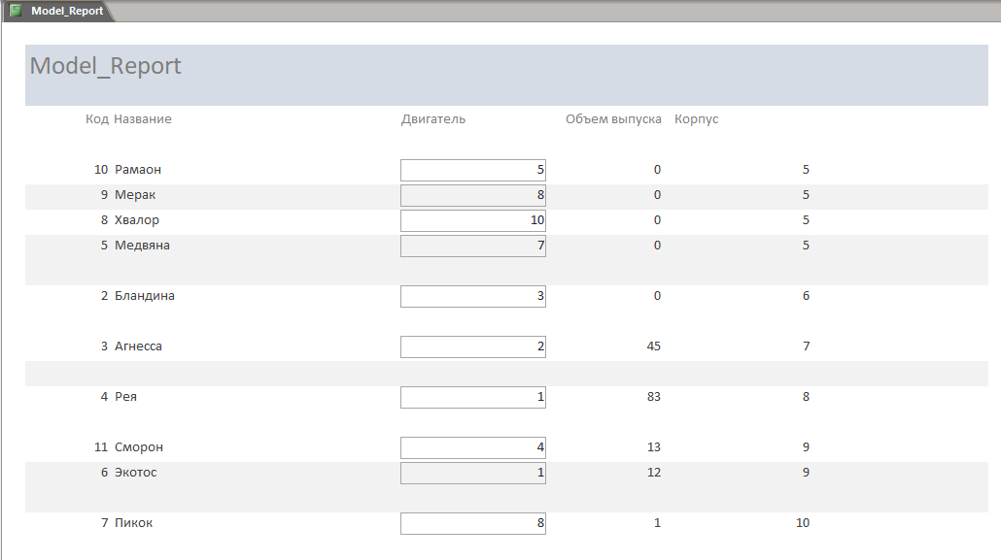

* 1. Многотабличные отчеты (Отчет о моделях с их компонентами)

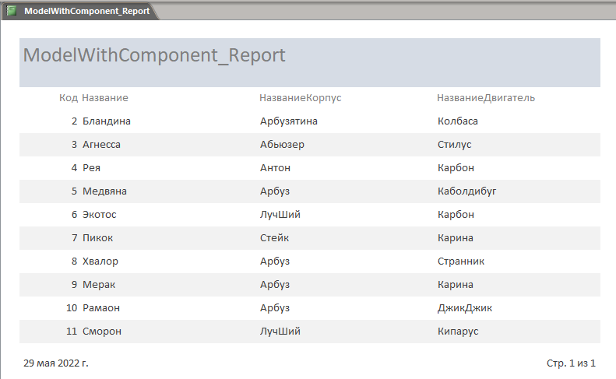

* 1. Отчеты с вычислениями (Отчет по таблице автомобилей с дополнительной информацией о возрасте автомобиля)

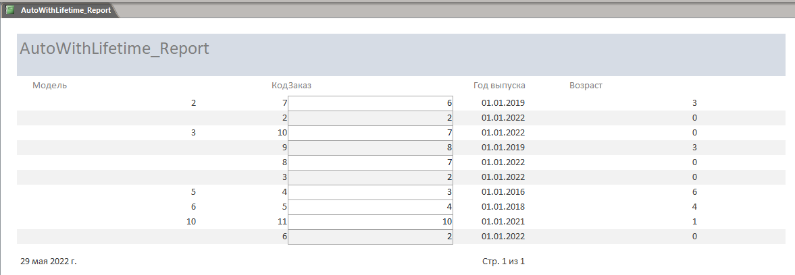

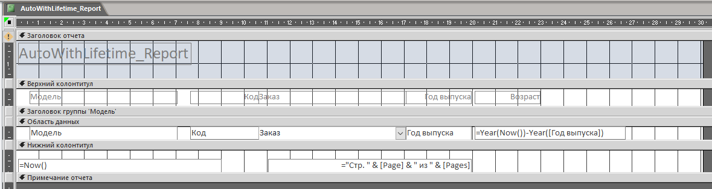

* 1. Составные отчеты (Отчет по таблицам заказы и автомобили, с информацией о автомобилях в заказах)

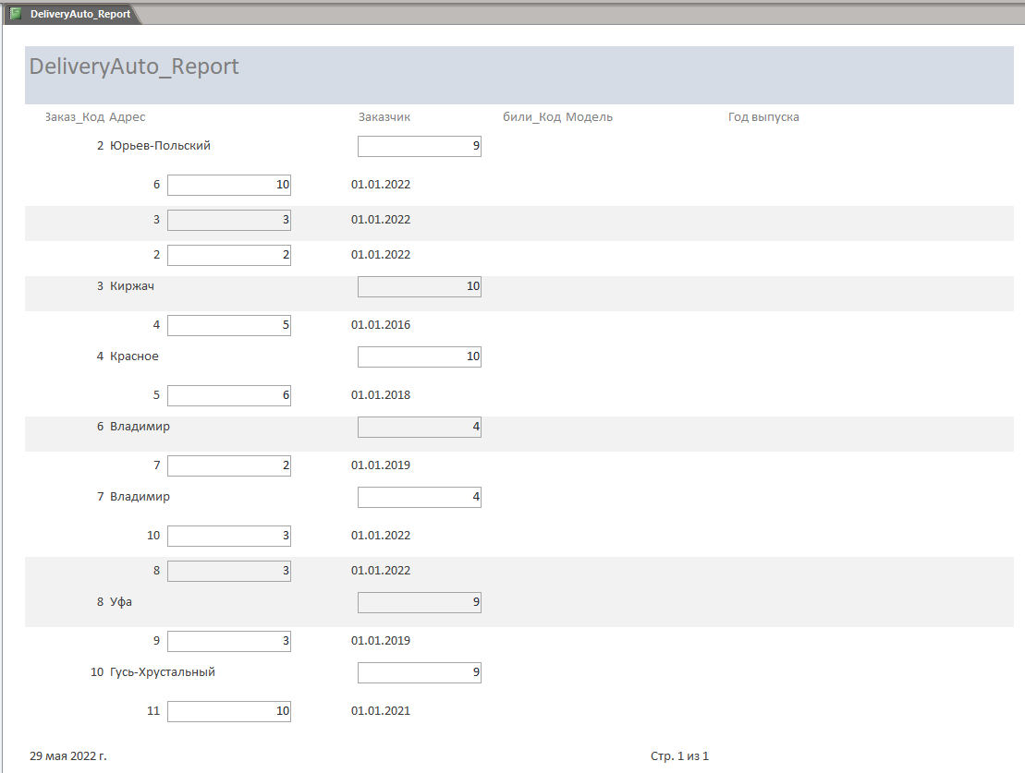

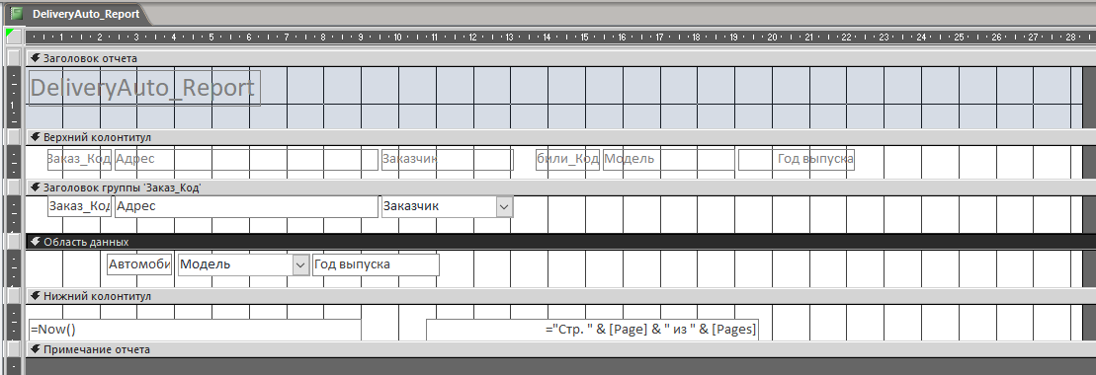

ВЫВОД

В ходе выполнения лабораторной работы была выполнена реализация учебной базы данных в выбранной предметной области. В качестве СУБД для реализации базы данных использовать настольную СУБД реляционного типа − Microsoft Access. Данная СУБД имеет простой графический интерфейс, который позволяет не только создавать собственную базу данных, но и разрабатывать простые и сложные приложения. Особое внимание в данной работе уделяется разработке интерфейса для ввода, просмотра и корректировки данных в БД, выходных документов.